第五十七章

1. SOCKET：UNIX DOMAIN
2. UNIX DOMAIN SOCKET的地址：

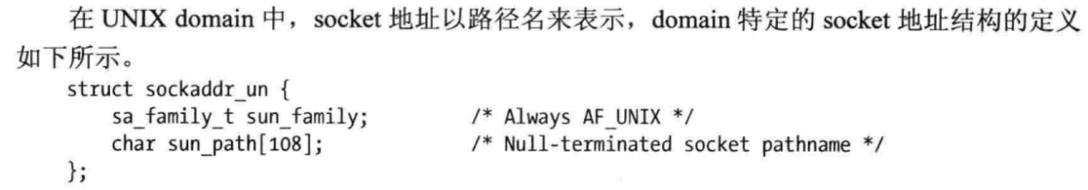

绑定一个UNIX domain socket 方面需要注意以下：

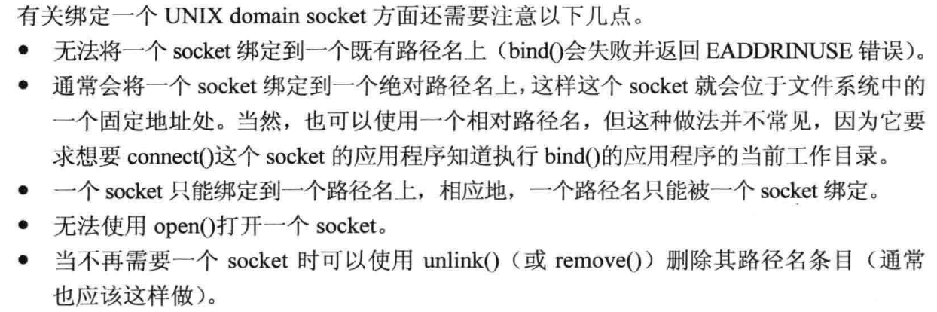

1. UNIX domain 中的流socket：
2. UNIX domain 中的数据报socket：



注意，对于Unix domain socket来讲，数据报传输是可靠的。

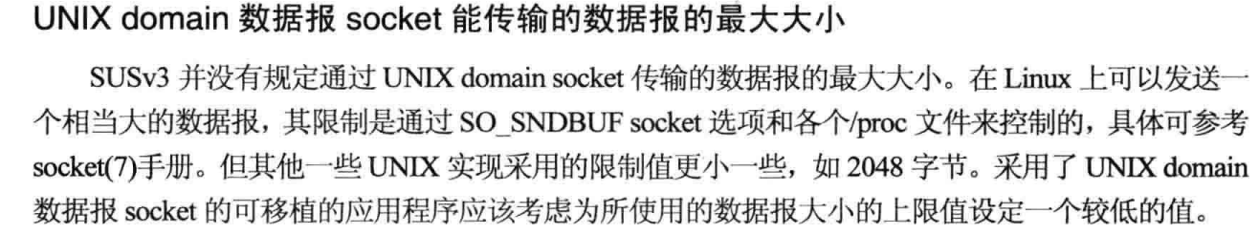

1. UNIX domain socket 权限：

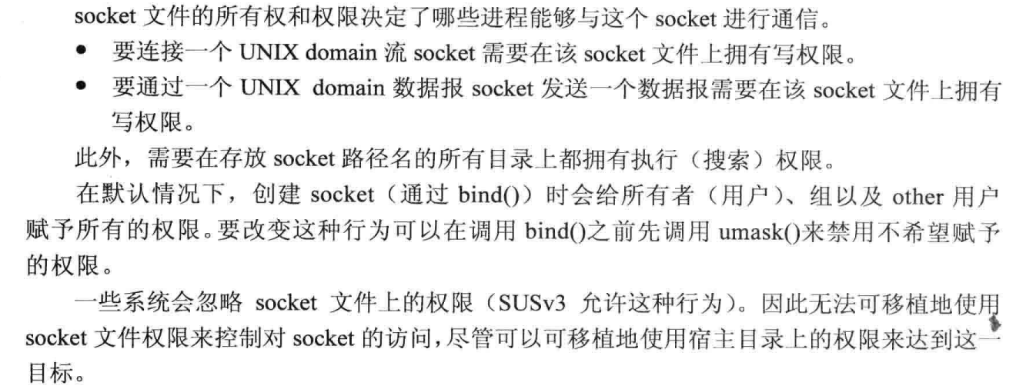

1. 创建互联socket对：

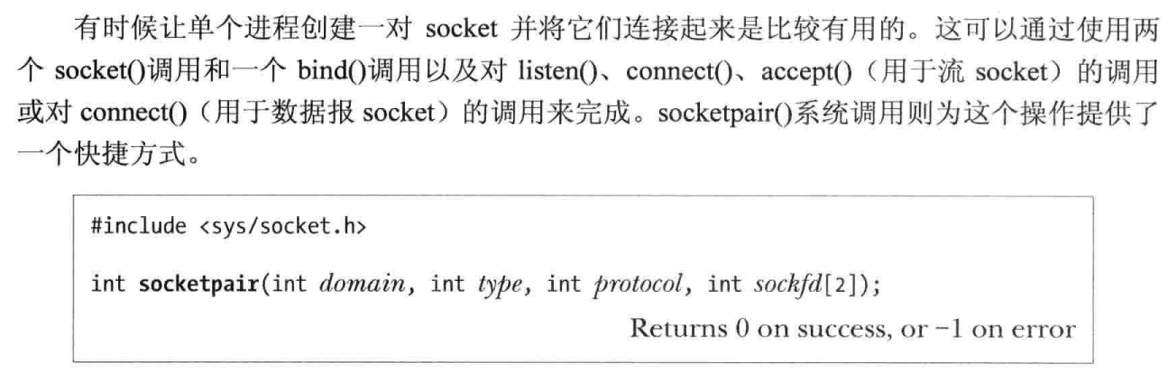

注意，domain参数必须指定为AF_UNIX。

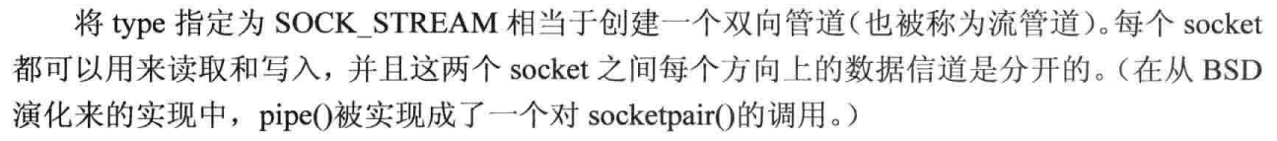

使用socketpair和自己创建相比，前者更为安全：



1. Linux抽象socket名空间：

是Linux特有的特性。允许将一个UNIX DOMAIN SOCKET 绑定到一个名字上，但不会在文件系统上创建该名字。

优势：



使用方法：

